Министерство науки и высшего образования Российской Федерации
Федеральное государственное бюджетное образовательное учреждение высшего образования
«Алтайский государственный технический университет им. И. И. Ползунова»

Факультет информационных технологий
Кафедра прикладной математики

Отчет защищен с оценкой ____
Преподаватель _____________
(подпись)

«___» ____________ 2024 г.

Отчет
По лабораторной работе №1

«Git»

по дисциплине «Программирование – 3 семестр»

Студент группы ПИ-33 Денисенко Д.К.

Ассистент кафедры и.с.э. Рахманин Д.С.

Барнаул 2024

1)Подготовка для работы с Git
- Запись имени и эл почты
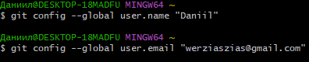

- Имя ветки по умолчанию
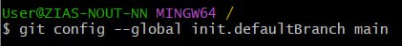

- Корректная обработка окончаний строк
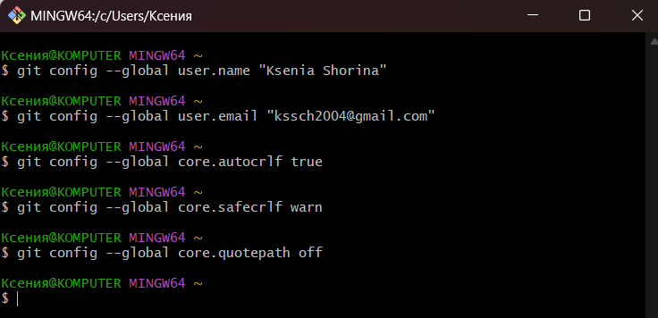

2)Создания проекта
- Создаём страничку «Hello, World»
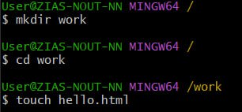

- Создаём репозиторий
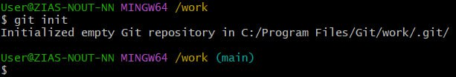

- Добавление страницы в репозиторий
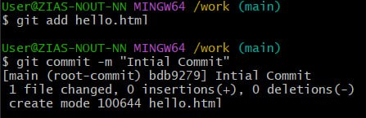

3)Проверка состояния
- Проверить состояние репозитория
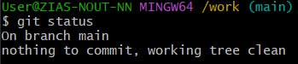

4)Внесение изменений
(до)
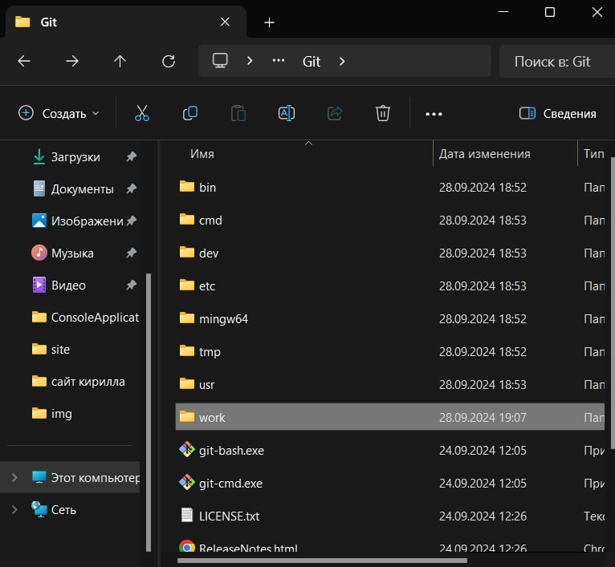
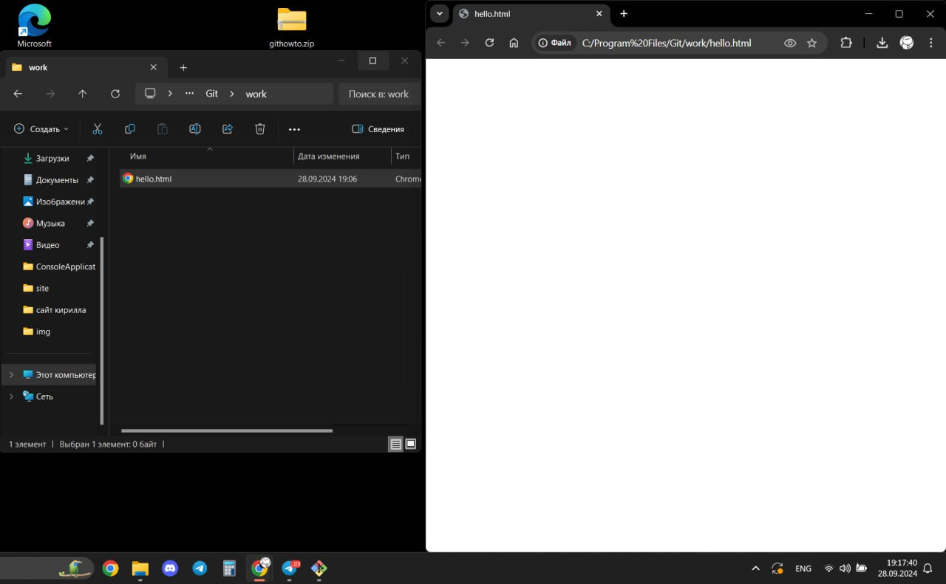
(после)
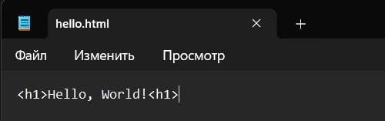
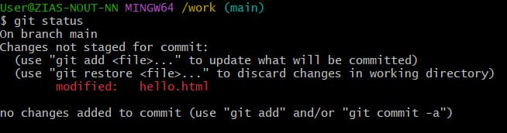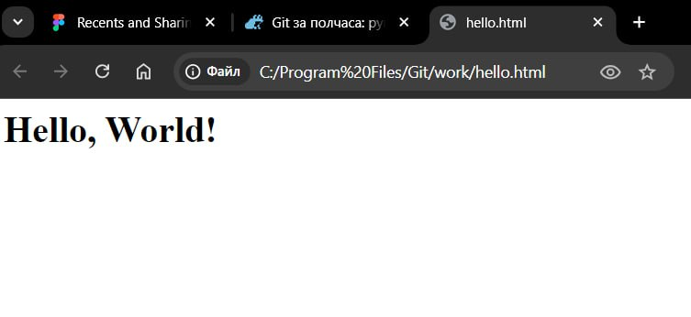
Фиксируем изменения
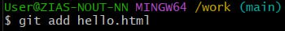
Проверяем изменения
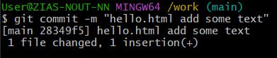

5) Коммит изменений
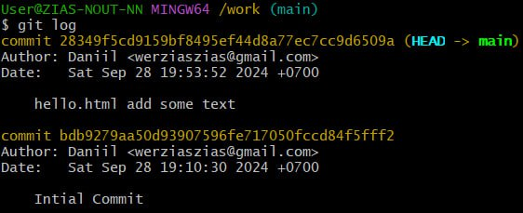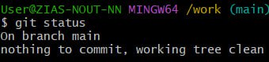
6) Изменения, а не файлы
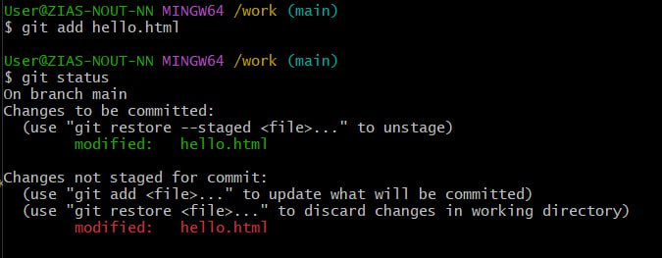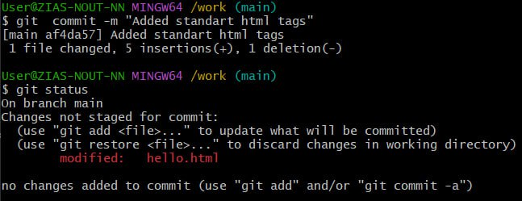
7) История изменений
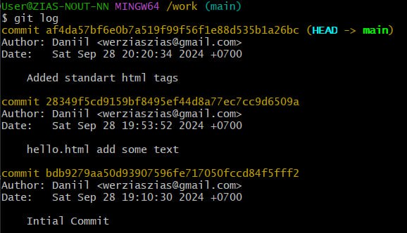
8) Создание новой ветки
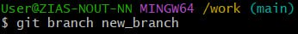
Переключение между ветками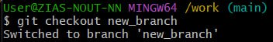

9) Слияние веток
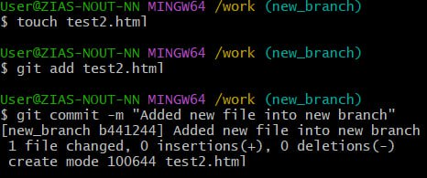

10) Удаление ветки
Чтобы удалить ветку надо сперва выйти из неё, а потом использовать эту команду
